

КАРТОТЕКА ПАЛЬЧИКОВЫХ ИГР

Игры-манипуляции

Апельсин
Мы делили апельсин. (дети разламывают воображаемый апельсин на дольки)
Много нас, (показывают 10 пальцев)
А он один. (показывают 1 палец)
Эта долька – для ежа.
Эта долька – для стрижа.
Эта долька – для утят.
Эта долька – для котят.
Эта долька – для бобра. (загибают по одному пальчику на каждую строчку)
А для волка – кожура. (бросательные движения правой рукой)
Он сердит на нас – беда!!! (сжимают кулаки и прижимают их к груди)
Разбегайтесь – кто куда!!! («бегут» пальцами по столу)

Ботинки
Всюду, всюду мы вдвоём
Неразлучные идём. (Средний и указательный пальчики «шагают» по столу.)
Мы гуляем по лугам,
По зелёным берегам,
Вниз по лестнице сбегаем,
Вдоль по улице шагаем,
После лезем под кровать, (Дети загибают по одному пальчику, начиная с большого.)
Будем там тихонько спать. (Укладывают ладони на стол.)

Весна
Раз – весна, (согнуть мизинец правой руки)
Два – капель, (согнуть безымянный палец)
Три – сосульки тают. (согнуть средний палец)
Март прошел, идет апрель, (согнуть указательный палец)
Птицы прилетают. (ладони скрестить, большие пальцы переплести – «птица»)

Ветер по лесу летал
Ветер по лесу летал, (плавные движения ладонями)
Ветер листики считал: (загибают по одному пальчику на обеих руках)
Вот дубовый,
Вот кленовый,
Вот рябиновый резной,
Вот с березки – золотой,
Вот последний лист с осинки
Ветер бросил на тропинку. (спокойно укладывают ладони на стол).

Грибы
(на каждую стихотворную строчку – разминание подушечки одного пальца).
Вылезли на кочке - мизинец
Мелкие грибочки: - безымянный
Грузди и горькушки, - средний
Рыжики, волнушки. - указательный
Даже маленький пенек - большой
Удивленья скрыть не мог. - большой
Выросли опята, - указательный
Скользкие маслята, - средний
Бледные поганки - безымянный
Встали на полянке. – мизинец

Грибы
Раз, два, три, четыре, пять! (сжимают и разжимают пальцы)
Мы идем грибы искать. (поочередно разгибают из кулачка по одному пальцу, с мизинца)
Этот пальчик в лес пошел,
Этот пальчик гриб нашел,
Этот пальчик чистить стал,
Этот пальчик жарить стал,
Этот пальчик все съел,
Оттого и потолстел.

Грибы
Топ-топ – пять шагов, («шагают» пальчиками по столу)
В туесочке пять грибов. (переплести пальцы обеих рук)
Мухомор красный – гриб опасный. (поочередно загибают по одному пальцу)
А второй – лисичка, рыжая косичка.
Третий гриб – волнушка, розовое ушко.
А четвертый гриб – сморчок, бородатый старичок.
Пятый гриб – белый, ешь его смело!

Грачи
Мы лепили куличи. (Лепить пирожок)
Прилетели к нам грачи. (Помахать крыльями)
Первый грач испек пирог, (Загибать пальчики по очереди на одной руке.)
А второй ему помог.
Третий грач накрыл на стол,
А четвертый вымыл пол,
Пятый долго не зевал
И пирог у них склевал.
Раз, два, три, четыре, пять, (Загибать пальчики на другой руке.)
Выходи грачей считать.

Дикие животные
Это зайчонок, это бельчонок, (Сгибать пальцы в кулачок, начиная с мизинца)
Это лисёнок, это волчонок,
А это спешит, ковыляет спросонок (Вращать большим пальцем)
Бурый, мохнатый, смешной медвежонок

Дикие животные
На лужок пришли зайчата, (Одновременное сгибание пальцев в кулак .)
Медвежата, барсучата, (При перечислении животных считать пальцы на обеих руках поочерёдно)
Лягушата и енот.
На зелёный, на лужок,
Приходи и ты, дружок.

Дом
Этот дом –
одноэтажный.
Этот дом –
он двухэтажный.
А вот этот –
трёхэтажный.
Этот дом –
он самый важный:
Он у нас пятиэтажный! (Разгибают пальцы из кулачка, начиная с мизинца.)

Дружба
Дружат в нашей группе (Хлопают в ладоши.)
Девочки и мальчики.
Мы с тобой подружим (Стучат кулачками друг об друга.)
Маленькие пальчики.
Раз, два, три, четыре, пять (Загибают пальчики поочередно, начиная с мизинца.)
Будем снова мы считать.
Раз, два, три, четыре, пять (Загибают пальчики поочередно, начиная с мизинца, на др. руке.)
Мы закончили считать.

Друзья – садоводы
Палец толстый и большой
В сад за сливами пошёл. (Ладошка собрана в «кулачок». Отгибаем большой пальчик, выпрямляем его, затем сгибаем наполовину. Снова сгибаем и так несколько раз)
Указательный с порога
Указал ему дорогу. (Отгибаем указательный пальчик, далее «сгибаем-разгибаем»)
Средний палец самый меткий,
Он сбивает сливы с ветки. (Отгибаем средний пальчик, «сгибаем-разгибаем» его.
При этом нужно стараться не сгибать указательный и большой пальцы)
Безымянный подбирает, (Отгибаем также безымянный, постараться не шевелить предыдущими пальчиками)
А мизинчик-господинчик
В землю косточки бросает! (Отгибаем мизинчик)

Зернышко
Мышка зернышко нашла (сжимают и разжимают пальцы)
И на мельницу снесла.
Намолола там муки,
Испекла всем пирожки:
Мышонку – с капустой, (загибают пальцы по одному, начиная с мизинца)
Мышонку – с картошкой,
Мышонку – с морковкой,
Мышонку – с морошкой.
Для большого толстяка
Все четыре пирожка:
С капустой, с картошкой,
С морковкой, с морошкой

Компот
Будем мы варить компот –
Фруктов нужно много. Вот. (левую ладонь держат «ковшиком», указательным пальцем правой руки «мешают»)
Будем яблоки крошить, (загибают пальцы по одному, начиная с большого)
Грушу будем мы рубить,
Отожмем лимонный сок,
Слив положим и песок.
Варим, варим мы компот,
Угостим честной народ. (опять «варят» и «мешают»)

Кто приехал?
Кто приехал? (Пальцы обеих рук сложены вместе.)
Мы, мы, мы! (Быстро хлопают кончики больших пальцев.)
Мама, мама, это ты? (Кончики больших пальцев прижаты, а кончики остальных хлопают.)
Да, да, да! (Хлопают кончики больших пальцев.)
Папа, папа, это ты? (Хлопают кончики указательных.)
Да, да, да! (Хлопают кончики больших пальцев.)
Братец, братец, это ты? (Хлопают кончики средних пальцев.)
Да, да, да! (Хлопают кончики больших пальцев.)
Ах, сестричка, это ты? (Хлопают кончики безымянных).
Да, да, да! (Хлопают кончики больших пальцев.)
Все мы вместе, да, да, да! (Хлопают кончики мизинцев. Хлопать в ладоши.)

Машина каша
Маша каши наварила, (указательным пальцем правой руки мешают в левой ладошке)
Маша кашей всех кормила.
Положила Маша кашу
Кошке – в чашку, (загибают по одному пальчику)
Жучке – в плошку,
А коту – в большую ложку.
В миску курицам, цыплятам
И в корытце поросятам.
Всю посуду заняла, (разжимают кулачок)
Все до крошки раздала. (сдувают «крошки» с ладошки)

Мебель
Мебель я начну считать: (Показывают ладошки обеих рук.)
Кресло, стол, диван, кровать, (Пальцы обеих рук поочерёдно сжимают в кулачки.)
Полка, тумбочка, буфет,
Шкаф, комод и табурет.
Много мебели назвали, (Разжимают кулачки и показывают ладошки.)
Десять пальчиков зажали! (Сжимают кулачки и поднимают их вверх.)

Мебель
На эту кушетку, (поочередно загибают пальцы рук)
На эту тахту,
На эту кровать
Или даже на ту,
На этот диван
Или даже на тот,
Где целыми днями (сжимают и разжимают пальцы)
Валяется кот,
Ложитесь и спите, (ладони кладут под щеку)
Пожалуйста, сами!

Мебель
В нашей комнате – столовой –
Есть отличный стол дубовый,
Стулья – спинки все резные,
Ножки гнутые, витые.
И ореховый буфет
Для варенья и конфет.
В комнате для взрослых – спальне –
Есть для платьев шкаф зеркальный,
Две широкие кровати
С одеялами на вате
И березовый комод,
Мама там белье берет.
А в гостиной кресла есть,
Телевизор смотрят здесь.
Есть диван и стол журнальный,
В стенке – центр музыкальный.
(На каждое название предмета мебели дети загибают по одному пальчику)
Много мебели в квартире
Раз, два, три, четыре – (загибают пальцы, начиная с большого, на обеих руках)
Много мебели в квартире. (сжимают и разжимают пальцы)
В шкаф повесим мы рубашку, (загибают пальцы, начиная с большого)
А в буфет поставим чашку.
Чтобы ножки отдохнули,
Посидим чуть-чуть на стуле.
А когда мы крепко спали,
На кровати мы лежали.
А потом мы с котом
Посидим за столом,
Чай с вареньем дружно пили. (попеременно хлопают и стучат кулачками)
Много мебели в квартире.

Мой город
Раз, два, три, четыре, пять, (загибают пальцы, начиная с большого, на правой руке)
В город выйду погулять (загибают пальцы на левой руке)
Вдоль по улице иду, (разгибают пальцы, начиная с мизинца, на левой руке)
Во все стороны смотрю. (разгибают пальцы на правой руке)
Как красиво все кругом, (загибают пальцы на левой руке)
В моем городе родном! (загибают пальцы на правой руке)

На водопой
Жарким днем лесной тропой («шагают» по столу).
Звери шли на водопой.
За мамой лосихой топал лосенок, (На каждое двустишие разгибают по одному пальчику, начиная с мизинца).
За мамой лисицей крался лисенок,
За мамой ежихой катился ежонок,
За мамой медведицей шел медвежонок,
За мамою белкой скакали бельчата,
За мамой зайчихой косые зайчата, (Делают «ушки» «шагают» по столу).
Волчиха вела за собою волчат,
Все мамы и дети напиться хотят.

Наша армия
Аты - баты, аты - баты! (Поочерёдно «шагают» указательным и средним пальцами правой и левой руки.)
На парад идут солдаты!
Вот идут танкисты, (загибают пальцы по одному)
Потом артиллеристы,
За ними связисты
А потом пехота –
Рота за ротой.

Наш класс
В нашем классе все друзья. (Ритмично стучат кулачками по столу, разжимают пальчики поочередно начиная с мизинца).
Самый младший — это я.
Это Маша,
Это Саша,
Это Юра,
Это Даша.

Наша квартира
В нашей комнате – столовой –
Есть отличный стол дубовый, (поочередно загибают по одному пальцу)
Стулья – спинки все резные,
Ножки гнутые, витые.
И ореховый буфет
Для варенья и конфет.
В комнате для взрослых – спальне –
Есть для платьев шкаф зеркальный,
Две широкие кровати

С одеялами на вате
И березовый комод,
Мама там белье берет.
А в гостиной кресла есть,
Телевизор смотрят здесь.
Есть диван и стол журнальный,
В стенке – центр музыкальный.

Наши мамы
Много мам на белом свете, (Разводят руки в разные стороны, затем крепко обхватывают себя за плечи.)
Всех их очень любят дети!
Журналист и инженер, (Поочерёдно сгибают пальчики, начиная с мизинца,
сначала на одной, затем на другой руке.)
Повар, милиционер,
Швея, кондуктор и учитель,
Врач, парикмахер и строитель –
Мамы разные нужны, (Сжимают обе ладошки в «замочек»)
Мамы разные важны! (Разводят руки, поднимают ладошками вверх.)

Обувь
Посчитаем в первый раз, (Попеременные хлопки ладонями и удары кулачками по столу.)
Сколько обуви у нас.
Туфли, тапочки, сапожки
Для Наташки и Серёжки, (На каждое название обуви загибают по одному пальчику, начиная с большого).
Да ещё ботинки
Для нашей Валентинки,
А вот эти валенки
Для малышки Галеньки.
Овощи
Раз, два, три, четыре, пять
Будем овощи считать.
Раз - капуста,
Два - лучок,
Три - румяный кабачок.
Четыре - свекла,
Репа - пять.
Все успели посчитать!
Овощи
У Лариски – Две редиски. (загибаем поочередно пальцы)
У Алёшки – Две картошки.
У Серёжки сорванца – Два зелёных огурца.
А у Вовки – Две морковки.
Да ещё у Петьки –Две хвостатых редьки.

Осенние листья
Раз, два, три, четыре, пять, (загибаем пальчики, начиная с большого)
Будем листья собирать. (сжимаем и разжимаем кулачки)
Листья березы, (загибаем пальчики, начиная с большого)
Листья рябины,
Листики тополя,
Листья осины,
Листики дуба мы соберем,
Маме осенний букет отнесем (пальчики «шагают» по столу.)

Осень
Ветер по лесу летал, (Плавные, волнообразные движения ладонями)
Ветер листики считал:
Вот дубовый,
Вот кленовый (Загибать по одному пальчику)
Вот рябиновый резной,
Вот с березки – золотой,
Вот последний лист с осинки
Ветер бросил на тропинку (Спокойно уложить ладони на стол)

Осинка
Зябнет осинка, дрожит на ветру, (раздвинув пальцы на руках, трясут руками)
Стынет на солнышке, мерзнет в жару…(сжимают и разжимают пальцы рук)
Дайте осинке пальто и ботинки:
Надо согреться бедной осинке. (соединяют пальцы рук вместе и дуют на них)

Пальчики
Этот пальчик хочет спать. (поочередно загибать пальцы к ладошке
Этот пальчик – прыг в кровать! начиная с мизинца. Затем большим пальцем
Этот пальчик прикорнул. Касаться всех остальных - «будить»);
Этот пальчик уж заснул.
Тише, тише не шуми,
Пальчики не разбуди.
Встали пальчики. Ура! (с восклицанием «Ура!» - кулачки разжать,
В детский сад идти пора. широко расставив пальцы.)

Подарки
Дед мороз принес подарки: («Шагают» пальчиками по столу.)
Буквари, альбомы, марки, (На каждое название загибают по одному пальчику, сначала на правой, потом на левой руке.)
Кукол мишек и машины,
Попугая и пингвина,
Шоколадок пол мешка (Делают из пальчиков правой руки мордочку щенка, согнуты средний и указательный пальчики – «ушки».)
И пушистого щенка!
Гав! Гав!

Пять воробьёв…
Пять воробьёв на заборе сидели, (Показать пять пальцев, а затем загибать их по одному)
Один улетел, а другие запели.
И пели, пока не сморила усталость,
Один улетел, а четверо осталось.
Сидели вчетвером и немного устали,
Один улетел, а трое остались.
Сидели втроём и немного устали,
Один улетел, а двое остались.
Сидели вдвоём и снова скучали
Один улетел и остался один.
Один посидел, да и взял, улетел.

Рукавицы
Вяжет бабушка Лисица (Поочередно потереть пальцы.)
Всем лисятам рукавицы: (Загибаем пальчики).
Для лисенка Саши,
Для лисички Маши,
Для лисенка Коли,
Для лисички Оли,
А маленькие рукавички
Для Наташеньки - лисички.
В рукавичках да-да-да!
Не замерзнем никогда! (Потереть ладони друг о друга).

С базара однажды хозяйка пришла…
С базара однажды хозяйка пришла, («шагаем» средним и указательным пальцем по столу)
С базара хозяйка домой принесла: (по очереди загибаем на руках пальцы)
Капусту,
Картошку,
Морковку
Свеклу,
Петрушку и горох.
Ох!.. (хлопок в ладоши)

Семья
Этот пальчик – дедушка, (поочередно загибаем пальцы, начиная с большого)
Этот пальчик – бабушка,
Этот пальчик – папочка,
Этот пальчик – мамочка,
А вот этот пальчик – я,
Вместе – дружная семья!

Сидит белка
Сидит белка на тележке,
Продает она орешки:
Лисичке-сестричке,
Воробью-синичке,
Мишке толстопятому,
Заиньке усатому.
(Дети при помощи левой руки разгибают по очереди пальцы правой руки, начиная с большого пальца).

С юга птицы прилетели
Прилетел к нам скворушка (Поочередно сгибать пальцы на обеих руках, начиная с мизинца левой руки.)
Серенькое перышко.
Жаворонок, соловей
Торопились: кто скорей.
Цапля, лебедь, утка, стриж,
Аист, ласточка и чиж (Снова, скрестив большие пальцы, помахать ладошками.)
Все вернулись, прилетели,
Песни звонкие запели! (Указательным и большим пальцами сделать « клюв» — « птицы поют».)

Транспорт
Будем пальчики сгибать – (Загибаем пальцы начиная с мизинца)
Будем транспорт называть:
Автомобиль и вертолёт,
Трамвай, метро и самолёт.
Все пальцы мы в кулак зажали,
Все виды транспорта назвали. («Встряхиваем» ладонями)

У Антошки есть игрушки
У Антошки есть игрушки: (Поочередно сгибают пальцы, начиная с большого)
Вот веселая лягушка.
Вот железная машина.
Это мяч. Он из резины.
Разноцветная матрешка.
И с хвостом пушистым кошка.

Уточка
Шла уточка бережочком, («идут» двумя пальчиками по столу, переваливаясь)
Шла серая по крутому.
Вела детей за собою:
И малого, и большого, (загибают безымянный, большой пальцы)
И среднего, и меньшого, (загибают средний и мизинец)
И самого любимого. (загибают указательный палец)

Фруктовая ладошка
Этот пальчик - апельсин, (Поочерёдно разгибают пальчики из кулачка, начиная с большого.)
Он, конечно, не один,
Этот пальчик – слива,
Вкусная, красивая.
Этот пальчик – абрикос,
Высоко на ветке рос.
Этот пальчик – груша,
Просит: «Ну-ка, скушай!»
Этот пальчик – ананас,
Фрукт для вас и для нас. (Показывают ладошками вокруг и на себя.)

Фрукты
Знают взрослые и дети: (сжимают и разжимают пальцы)
Много фруктов есть на свете!
Яблоки и апельсины, (загибают пальцы по одному, начиная с мизинца)
Абрикосы, мандарины,
И бананы, и гранаты
Витаминами богаты.

Шкаф
Шкаф дремучий, шкаф из дуба. (сжимают и разжимают пальцы)
В нем – костюмы, платья, шубы. (поочередно загибают пальцы)
В нем - еноты, лисы, волки.
Белки там – на верхней полке.
И весь день в шкафу темно, (закрывают глаза руками)
Как в лесу или в кино. (открывают глаза).

Сюжетные пальчиковые упражнения

Апрель
Мы раскрыли окна, (как будто раскрывают окна)
Распахнули дверь. (открывают дверь)
Солнечный и мокрый (сжимают и разжимают пальцы)
К нам пришел апрель. («шагают» пальцами по столу)
Забурлил ручьями, (загибают по одному пальцу)
Зазвенел, запел.
Первыми скворцами (машут руками, словно крыльями)
На березы сел

Божьи коровки
Божья коровка - (дети машут руками)
Черная головка. (за голову хватаются)
Улети на небо, (руки поднимают высоко)
Принеси нам хлеба. (руки вперед)
Черного и белого (две ладошки в одну сторону, и в другую)
Только не горелого. (пальчиком грозят)

Божья коровка
Божья коровушка, (сжимая пальцы в кулак сделать «жука»)
Полети на облышко, (машут руками)
Принеси нам с неба, (сжимают и разжимают пальцы)
Чтобы были летом (загибают пальцы по одному)
В огороде бобы,
В лесу ягоды, грибы,
В роднике водица,
Во поле пшеница.

Весна
Вот уж две недели (Опускаем по очереди руки вниз, пальцы вместе.)
Капают капели.
Снег на солнце тает (Руки ладонями вниз разведены в стороны.)
И ручьём стекает. (Обе руки ладонями вниз двигаются в одну сторону.)

Гномики- прачки
Жили-были в домике
Маленькие гномики: (Сжимают и разжимают кулачки)
Токи, Пики, Лики, Чики, Микки. (Загибают пальчики, начиная с большого)
Раз, два, три, четыре, пять, (Разгибают пальчики, начиная с мизинца)
Стали гномики стирать: (Трут кулачки друг о друга)
Токи – рубашки,Пики – платочки,
Лики – штанишки,Чики – носочки.
Микки умница был, Всем водичку носил. (Загибают пальчики, начиная с большого)

Дед Мороз
Этот пальчик – Дед Мороз. (руки сжать в кулачки, выставив вверх большие пальцы)
У него есть красный нос, (поочередно отгибают из кулачков указательные пальцы)
Есть седая борода. (отгибают средние пальцы)
Очень ждем его всегда! (делают ладонями подзывающие движения)
Со Снегуркой он придет («шагают» пальчики по столу)
И подарки принесет. (хлопают в ладоши)

Дом
Я хочу построить дом, (Руки над головой «домиком».)
Чтоб окошко было в нём, (Руки перед глазами. Концы пальцев рук сомкнуты в «окошко».)
Чтоб у дома дверь была, (Ладони повёрнуты к себе, сомкнуты боковыми частями.)
Рядом чтоб сосна росла. (Пальцы растопырены. Руки тянем вверх.)
Чтоб вокруг забор стоял (Руки перед собой кольцом, пальцы соединены.)
Пёс ворота охранял. (Одна рука «пёс», мизинец отсоединить от других пальцев.)
Солнце было, (Скрестить кисти рук, пальцы растопырены.)
Дождик шёл, («Стряхивающие» движения.)
И тюльпан в саду расцвёл. (Предплечья прижаты. Пальцы-лепестки смотрят вверх.)

Дом
- Молоточком я стучу, (постукивать кулачками друг о друга)
- Дом построить я хочу. (соединить кончики пальцев обеих рук)
- Строю я высокий дом, (поднять выпрямленные ладони вверх)
- Буду жить я в доме том. (похлопать ладонями.)

Есть игрушки у меня.
Есть игрушки у меня: (хлопают в ладоши и ударяют кулачками друг о друга попеременно)
Паровоз и два коня, (загибают пальчики на обеих руках)
Серебристый самолёт,
Три ракеты, вездеход,
Самосвал, подъёмный кран
– Настоящий великан.
Сколько вместе? Как узнать? (хлопают в ладоши и ударяют кулачками друг о друга попеременно) Помогите сосчитать!

Есть у нас игрушки
Есть у нас игрушки: (Хлопки)
Пластмассовые погремушки, (Встряхивают кулачки.)
Мишка мягкий меховой, (Сжимают и разжимают пальцы.)
Мяч резиновый цветной, (Делают шар из пальцев).
Кубик деревянный,
Солдатик оловянный, (Руки сложить в круг перед собой)
Шарик легкий надувной, (Руки сложить в круг перед собой.)
Я люблю играть с тобой. (Хлопают в ладоши.)

Жук
- Шесть мелькает ножек-рук -
- Это убегает жук.
- Ты куда? - но нет ответа.
- Жук в траве укрылся где-то. (Изображаем пальчиками лапки жука.)

Жук
Я веселый майский жук, (сжимают кулачки)
Знаю все сады вокруг. (указательный и мизинец разводят в стороны – «усы»)
Над лужайками кружу, (шевелят «усами»)
А зовут меня Жу-жу.

За грибами
Мы идем дорожками,
Мы идем тропинками, (сжимают и разжимают кулачки)
Мы идем с лукошками,
Мы идем с корзинками. («шагают» пальчиками по столу)
Прямо за опушкой вдруг
Нашли волнушки мы (загибают по очереди пальцы)
И пенек с опенками под рябинкой тонкою.
Крепкий подберезовик вырос под березою,
Красный подосиновик вырос под осиною.

За ягодами
Раз, два, три, четыре, пять, (пальцы обеих рук «здороваются»)
В лес идем мы погулять («шагают» указательный и средний пальцы по столу)
За черникой, за малиной, (загибают пальцы, начиная с большого)
За брусникой, за калиной.
Землянику мы найдем
Мамочке мы отнесем.

Зимние забавы
Лепим мы из снега ком, (Дети сжимают и разжимают кисти рук)
Из комочков слепим дом. (Соединяют кончики пальцев рук, слегка разводят ладони в стороны)
Звери будут в доме жить, (Хлопают в ладоши)
Веселиться и дружить,
Вместе домик сторожить (Соединяют руки в «замок»)
Давай, дружок
Давай, дружок, смелей, дружок! (Дети лепят воображаемый ком и катят его от себя)
Кати по снегу свой снежок –
Он превратится в толстый ком. (Рисуют в воздухе круг)
И станет ком снеговиком. (Дети рисуют три разные по величине круга снизу вверх)
Его улыбка так светла! (Прикладывают ладони к щекам, изображая широкую улыбку)
Два глаза, шляпа, нос, метла... (Дети показывают указательными пальцами глаза, ладонью – шляпу, кулачком правой руки – нос и воображаемую метлу)
Но солнце припечёт слегка – (Дети поднимают руки вверх)
Увы! И нет снеговика! (Поднимают плечи и разводят руки в стороны, затем садятся на корточки, закрывая голову руками)

Индюк
Индюк из города идет,
Игрушку новую везет.
Игрушка не простая,
Игрушка расписная. (Пальчики обеих рук «идут» по столу).

Клён
За окном сосулька тает,
Ветер тучи рвёт в клочки. («Рвать» клочки,)
Разжимает, разжимает (разжимать кулачки,)
Клён тугие кулачки.
Прислонился он к окошку. (ладони вместе прижать к щеке)
И, едва растает снег,
Мне зелёную ладошку (протянуть ладошки вперед,)
Клён протянет раньше всех. (сжимать и разжимать кулачки.)

Колокольчики
В прятки пальчики играют (сжимают и разжимают пальцы)
И головки убирают, (открывают и закрывают ладонями лицо)
Словно синие цветки (сводят и разводят пальцы веером)
Распускают лепестки.
Наверху качаются, (наклоны кистей вправо-влево)
Низко накланяются.
Колокольчик голубой (круговые движения кистями)
Поклонился нам с тобой. (наклоны кистей вниз, вверх)
Колокольчики-цветы (повороты кистями)
Очень вежливы, а ты?

Комар
Дружно пальчики считаем (Сжимают и разжимают пальцы.)
Насекомых называем.
Бабочка, кузнечик, муха, (Поочерёдно сгибают пальцы в кулачок, начиная с большого.)
Это жук с зелёным брюхом.
Это кто же тут звенит? (Вращают мизинцем.)
Ой, сюда комар летит!
Прячьтесь! (Прячут руки за спину.)

Компьютер
Мы компьютер покупаем, (сжимают и разжимают пальцы)
Ждал его я целый год! (хлопают в ладоши)
Но одно меня смущает: (сжимают и разжимают пальцы)
Мышь в компьютере живет. (пальцами «бегут» по столу).

Курочка
Вышла курочка гулять, (соединить кончики указательного и большого пальца)
Свежей травки пощипать, (сжимают и разжимают кулачки)
А за ней ребятки – (постукивают пальцами по столу)
Желтые цыплятки.

Лыжники
Мы бежим с тобой на лыжах (Дети “скользят” шагают пальцами по столу (на лыжах))
Снег холодный лыжи лижет (“Скользят”, делая поочередно движения пальцами)
А потом – на коньках, (“бегут” на коньках)
Но упали мы. Ах!
А потом снежки лепили, (Показывают, как лепят снежки (сверху то одна рука, другая))
А потом снежки катили, (Катят воображаемый комок)
А потом без сил упали ("Кидают друг в друга")
И домой побежали.

Магнитофон
Магнитофон! Магнитофон!
Что слышит, то и пишет он. (Сжимаем – разжимаем кулачки обеих рук.)
Пищат мышата из норы,
Пищат над ухом комары.
Кузнечики и птицы
Поют без репетиций. (Загибаем по одному пальчику на обеих руках.)
Ну а потом – среди зимы (Распрямляем по одному пальчику на обеих руках)
Всех в лето приглашаем мы (Соединяем одноименные пальчики обеих рук, начиная с больших.)
Услышать каждый хочет,
Как летний гром грохочет. (Ладони от себя, разводим и соединяем пальчики.)
Малинка
Что очень любит детвора (сжимают и разжимают кулачки)
Срывать с колючего куста (пальцы обеих рук поочередно касаются большого)
И собирать в корзинку? (из одной руки делают «корзинку», другой «кладут ягодки»)
Конечно же малинку.

Мамин день
Первые подснежники (подушечки пальцев обеих рук сомкнуты, ладони округлены)
Я в руках несу. (сжать обе руки в кулак)
Нежные цветочки (пальцы лодочкой, запястья прижаты друг к другу)
Маме подарю. (вытянуть руки вперед, не меняя положения кистей)
Будь всегда красивой, (развести руки в стороны)
Нежной, как цветы! (пальцы лодочкой)
Хорошо, что рядом (соединить ладони, прижать)
Есть со мною ты! (вытянуть руки вперед ладонями)

Месим тесто
Тесто мнем, мнем, мнем! (руками имитируем процесс вымешивания теста)
Тесто жмем, жмем, жмем! (очень энергично сжимаем и разжимаем руки в кулачки (одновременно и

поочередно)
Пироги мы испечем. (руками совершаем движения, как будто лепим снежки)

На ёлке
Мы на елке веселились, (Ритмичные хлопки в ладоши)
И плясали, и резвились. (Удары кулачками.)
После добрый Дед Мороз («шагают» средним и указательным пальчиками по столу.)
Нам подарки преподнес. («рисуют» руками большой круг.)
Дал большущие пакеты,
В них же вкусные предметы: (Ритмичные хлопки в ладоши)
Конфеты в бумажках синих, (Загибают пальчики, начиная с большого)
Орешки рядом с ними,
Груша, яблоко,
Один золотистый мандарин.

Новогодний праздник
Ждали праздника мы долго. (Трём ладошку о ладошку.)
Наконец пришла зима. (Сжать кулаки, прижать их друг к другу.)
Наконец пришла зима (Пальцы «идут» по столу, по коленкам.)
В гости ёлку привела. (Пальцы показывают Ёлочку, указательные пальцы сцепляются)
К ёлке все мы подошли,
Хороводы завели. (Круговые движения кистями рук.)
Покружились, поплясали, (Кисти рук опустить, расслабить.)
Даже чуточку устали.
Дед Мороз скорей приди, (Ладони прижать друг к другу, потом протянуть вперёд.)
Нам подарки принеси

Новый дом
Тук-тук-тук, тук-тук-тук! (Ударяют, чередуя, кулачком о кулачок).
Молоток бери, мой друг!
Мы построим новый дом, (Ставят рядом ладошки «стены»)
Есть окошко в доме том. (Складывают указательные пальцы «палочкой», остальные соединяют
«крышей»).
Есть ещё одно повыше,
Есть труба вверху на крыше.( Мизинец отставляют в сторону – труба).
Дом готов, зовём гостей: (Показывают оба указательных пальца)
«Проходите поскорей!» (Делают приглашающий жест рукой).

Одуванчик
Носит одуванчик (кисти рук поставить на локоть, округлить ладони и раздвинуть пальцы)
Желтый сарафанчик.
Подрастет – нарядится (сцепить пальцы в «замок»)
В беленькое платьице,
Легкое, воздушное, (наклоны кистей вправо-влево)
Ветерку послушное.

Опята
На пеньке живет семья, (одна рука сжата в кулак, прикрыта ладошкой другой руки)
Мама, папа, братья, я. (ладошку снимают, пальчики поочередно разжимаются)
Дом у нас один, а крыша (две руки вместе ладонями вверх)
Есть у каждого своя. («крыша» из ладошек)

Осень
Если листья пожелтели, (Сжимаем и разжимаем кулачки)
Дождь холодный моросит, (Стучим пальцем)
Птицы к югу полетели, (Изображаем крылья)
Значит, осень к нам спешит. (Хлопаем в ладоши)

Осень
Ветер северный подул, (подуть на пальцы)
все листочки с липы сдул с-с-с (смахивать руками, будто сдувает листочки)
Полетели, закружились и на землю опустились. (ладони зигзагами плавно опустить на стол)
Дождик стал по ним стучать кап-кап-кап (постучать пальцами по столу)
Град по ним заколотил,
Листья все насквозь пробил, (постучать кулачками по столу)
Снег потом припорошил, (плавные движения вперед-назад кистями)
Одеялом их накрыл. (ладони прижать крепко к столу)

Осенние листья
Раз-два-три-четыре-пять-
Будем листья собирать. (Сжимают и разжимают кулаки.)
Листья березы, листья рябины,
Листья осины, Листики дуба мы соберем, (Загибают в ритме каждой строчки по одному пальцу.)
Маме осенний букет отнесем. (Сжимают и разжимают кулаки.)

Отдохнем
- Наши пальчики проснулись,
- Потянулись, потянулись…
- И встряхнулись… (выполняем все эти движения)
- По ладошке побежали (по ладони одной руки бегают пальцы другой, потом наоборот)
- Побежали, побежали,
- Поскакали, поскакали (изобразите эти движения)
- И устали. Сели отдыхать (потрясите пальцами и положите руки на стол или на колени)

Пирог
Падал снег на порог. (2 раза медленно опускают ладони на стол)
Кот слепил себе пирог. (Прижимают ладонь к ладони - «лепят» пирог.)
А пока лепил и пек,
Ручейком пирог утек. («Бегут» пальчиками по столу.)
Пирожки себе пеки
Не из снега – из муки. (Прижимают ладонь к ладони - «лепят» пирог)

По грибы
В лес пойду я по грибы, (левую руку сжать в кулак, правую ладошку положить сверху)
Соберу боровики. (сжимать и разжимать кулачки)
Принесу я их домой. («домик»-соединить пальцы рук «крышей»)
Мама сварит суп грибной. (поочередно соединять пальцы с большим на обеих руках)

Подснежник
К нам Весна лишь заглянула (Протягивают руки вперед)
В снег ладошку окунула (Руки внизу, перпендикулярно корпусу)
И расцвел там нежный, (Руки соединяют в бутон на уровне глаз)
Маленький подснежник (Медленно раздвигают пальцы («цветок раскрылся»))

Помощница
Я тарелки разложу, (переворачивать ладони вверх-вниз)
Ложки, вилки положу. (согнуть пальцы, образуя «ковшик», перевернуть руки ладошками вниз,
пальцы в стороны, постучать ладошками по столу)
Маме помогаю, (соединить ладошки друг с другом)
На стол я накрываю. (левую сжать в кулак, на нее сверху положить ладонь правой руки)

Посуда
В сахарницу сахар насыпаем, (Сгибать одновременно большие пальцы обеих рук.)
Хлеб и булку в хлебницу кладем. (Сгибать одновременно указательные и средние пальцы рук.)
Молоко в молочник наливаем, (Сгибать одновременно безымянные пальцы рук.)
А в солонку соли наберем. (Сгибать одновременно мизинцы)

Почтальон
Что принес нам почтальон? (Сжимать и разжимать кулаки.)
С толстой сумкой ходит он. (Шагать пальчиками по столу.)
Перевод, журнал, газету, (Загибать пальцы, начиная с большого.)
В бандероли 2 кассеты.
И письмо от тети Вали,
Чтоб ее приезда ждали.

Птицы прилетают
С наступлением весны, (Пальцы расставлены, ладони перекрещены.)
Птицы прилетают. (Большие пальцы соединяют, остальными машут, как крыльями.)
Возвращаются скворцы,
Работяги и певцы. (Пальцы рук сжимаются в кулаки и разжимаются.)
А грачи у лужицы (Ладони раскрыты, соединены чашечкой.)
Шумной стайкой кружатся. (Круговые движения кистями рук.)
Журавли летят торопятся, (Пальцы расставлены, ладони перекрещены.)
А малиновка и дрозд, (Большие пальцы соединяют, остальными машут, как крыльями.)
Занялись устройством гнезд. (Пальцы рук в замок ладони открыты.)

Пчела
Прилетела к нам вчера (машут ладошками)
Полосатая пчела.
А за нею шмель-шмелек (на каждое название загибают один пальчик)
И веселый мотылек,
Два жука и стрекоза,
Как фонарики глаза. (делают круги из пальцев, подносят к глазам)
Пожужжали, полетали, (машут ладошками)
От усталости упали. (роняют ладони на стол)

Пылесос
Пылесос, пылесос, (Ритмичное сгибание пальцев обеих рук (ладони смотрят вперёд))
Ты куда суёшь свой нос? (то же, но ладони обращены друг к другу.)
Я жужжу, я жужжу, (Соприкосновение кончиков пальцев)
Я порядок навожу.

Солнышко
Солнышко проснулось (Сжимают ладошку в кулачок.)
Сладко потянулось. (Поднимают кулачок вверх.)
Лучикам пора вставать (Разжимают по одному пальчику)
Раз, два, три, четыре, пять.

Стирка
Раз, два, три, четыре, пять – (Последовательно соединяют пальцы одной руки с пальцами другой руки.)
Будем вещи мы стирать:
Платье, брюки и носочки,
Юбку, кофточку, платочки.
Шарф и шапку не забудем –
Их стирать мы тоже будем. (Кулачки имитируют стирку.)
Это чья рубашка?
Это чья рубашка – (сжимают и разжимают пальцы)
Белые горошины? (складывают пальцы, образуя «горошину»)
Бабушка старалась, (движения, напоминающие шитье иглой)
Шила для Алешеньки.
Это чей сарафан (сжимают и разжимают пальцы)
С белыми ромашками?
Бабушка старалась, («шьют» иголкой)
Шила для Наташеньки.

Строим дом
Молотками мы стучим, (стучат кулачками, держа сверху то один, то другой)
Строить новый дом хотим. («домик» - соединяют ладони крышей)
Кто в доме будет жить? (сжимают и разжимают переплетенные пальцы обеих рук)
С нами кто будет дружить?
- Девочки и мальчики, (поочередно сжимают и разжимают кулачки обеих рук)
Маленькие пальчики! (пальчики «здороваются» друг с другом)

Такие разные дела
Раз, два, три, четыре! Дети, (сгибают пальцы по одному в кулачок)
Много дел на белом свете. (разжимают пальцы по одному)
Вот военные идут – («шагают» пальцами по столу)
Они границу берегут.
А швея иглу берет (имитируют шитье иглой)
И одежду людям шьет.
Дворник улицу метет, (плавные движения ладоней)
Звонко песенку поет.
Птичница во двор пришла, («кормят птиц» – щепотка)
Курам зёрна принесла.

Цветок
Вырос высокий цветок на поляне,
(Запястья соединить, ладони развести в стороны, пальцы слегка округлить).
Утром весенним раскрыл лепестки. (Развести пальцы рук).
Всем лепесткам красоту и питанье (Ритмично двигать пальцами вместе-врозь).
Дружно дают под землей корешки.
(Ладони опустить вниз, тыльной стороной прижать друг к другу, пальцы развести).

Цветы
Только солнышко взойдет, (сжимают и разжимают пальцы)
Мак на грядке расцветет.
Бабочка-капустница (соединяют большие пальцы, остальными машут)
На цветок опустится.
Поглядишь – а у цветка (сжимают и разжимают пальцы)
Больше на два лепестка.

Цветы
Наши алые цветы
Распускают лепестки, (Плавно разжимают кулаки.)
Ветерок чуть дышит,
Лепестки колышет. (Машут перед собой руками.)
Наши алые цветки
Закрывают лепестки, (Плавно сжимают руки в кулаки.)
Тихо засыпают, (Кладут руки под щеку)
Головой качают. (Качают головой.)

Шофер
Целый день шофер трудился, (сжимают и разжимают пальцы)
Он устал, он запылился, (загибают пальцы рук по одному)
Он возил кирпич на стройку,
Дом он строить помогал.
А теперь ведет на мойку (крутит воображаемый руль)
Свой огромный самосвал.

Яблочко (русская народная потешка).
Катилось яблочко по огороду (Сложите руку в кулак и покрутите кулаком.)
И упало прямо в воду – Бульк! (Уроните руку вниз).

Яблоко
Яблочко из сада (округляют ладони, пальцы касаются друг друга)
Еж в нору принес («ежик»-кулачок правой руки прижать к ладони левой)
Наливное, сладкое (округляют ладони, поворачивая их в стороны)
Ежихе преподнес. («ежик»)

Пальчиковые кинезиологические упражнения

Гусь-курица-петух
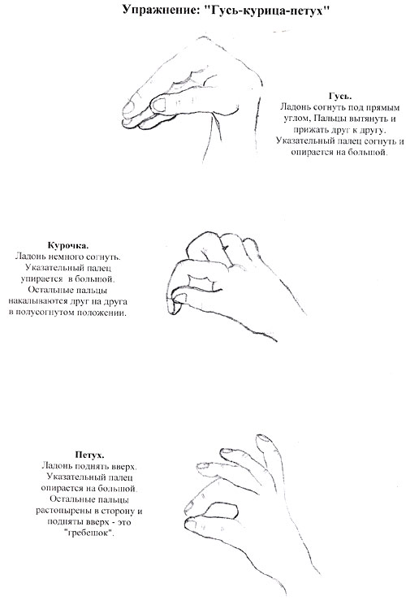

\Дом-ежик-замок
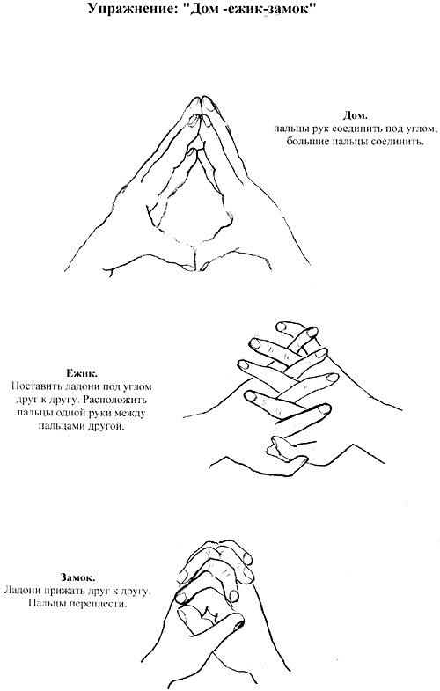

Домашние птицы
Есть у курицы цыплёнок,
У гусыни есть гусёнок,
У индюшки – индюшонок,
А у утки есть утёнок. (Большим пальцем поочерёдно касаться остальных, начиная с мизинца)
У каждой мамы малыши,
Все красивы хороши! (Показать все пальчики, «играя» ими)

Домашние птицы
Во дворе стоит забор,
За забором птичий двор. (Руки на столе: правая – ладонью вниз, левая – сжата в кулак;
поочередно меняем положение рук)
Тут галдеж и суета
Начинается с утра: (Ударяем правой рукой, сжатой в кулак, в ладошку левой руки, затем меняем
положение).
Кукарекают, гогочут,
Громко крякают, болобочут (Последовательно соединять пальцы обеих рук с большими).
Гуси, утки, индюки,
Курицы и петухи. (Соединять одноименные пальцы рук, начиная с больших).

Есть у каждого свой дом
У лисы в лесу глухом (загибают по одному пальцу на обеих руках на каждое двустишие)
Есть нора – надежный дом.
Не страшны зимой метели
Белочке в дупле на ели.
Под кустами еж колючий
Нагребает листья в кучу.
Из ветвей, корней, коры
Хатки делают бобры.
Спит в берлоге косолапый,
До весны сосет там лапу.
Есть у каждого свой дом, (удары ладонями и кулачками поочередно)
Всем тепло, уютно в нем.

Зимние забавы
Что зимой мы любим делать?
В снежки играть, на лыжах бегать,
На коньках по льду кататься,
Вниз с горы на санках мчаться. (Поочередно соединяют большой палец с остальными.)

Зайчик-коза-вилка
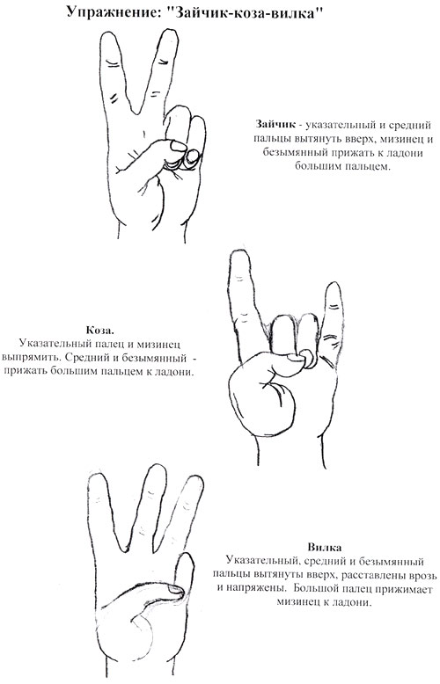

Зайчик-колечко-цепочка

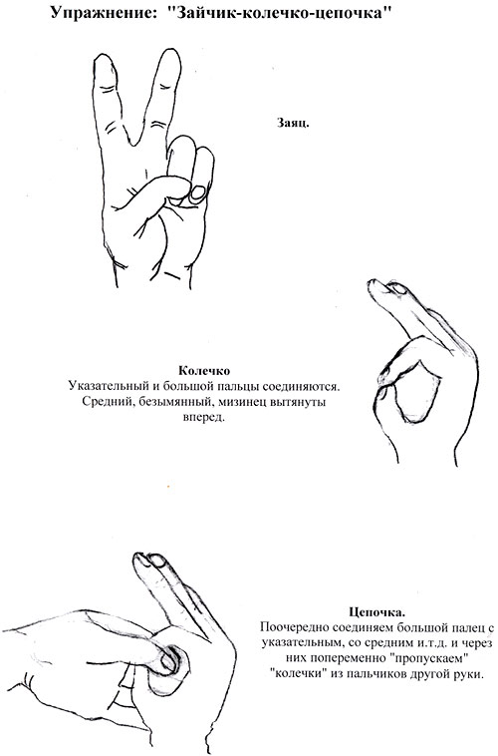

Кулак-ребро-ладонь

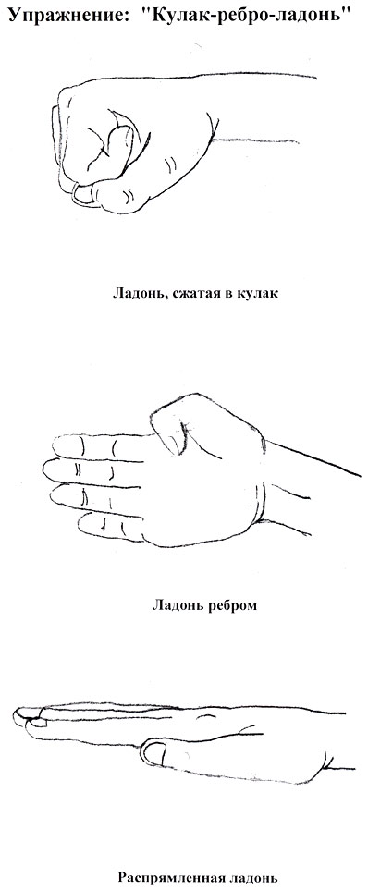

Ласточка
Ласточка, ласточка, (на каждую строку большой палец «здоровается» дважды с другими)
Милая касаточка,
Ты где была,
Ты с чем пришла?
- За морем бывала,
Весну добывала.
Несу, несу,
Весну-красну.

Лето наступает
Вот и лето наступает (Последовательно соединять пальцы обеих рук с большими,
начиная с мизинцев.)
Всех на отдых приглашает (Соединять одноименные пальцы рук, начиная с больших)
Будем плавать, загорать (Круговые движения кистями, «солнце»)
И на даче отдыхать («Домик»)

Машины
По шоссе идут машины, (Крутим воображаемый руль.)
По асфальту едут шины. (Локти прижаты к туловищу, ладони двигаются параллельно друг другу.)
По дороге не беги, (Погрозили пальцем.)
Я скажу тебе: «Би-би». (Рука сжата в кулак, большой палец выпрямлен – «сигналим».)

Насекомые
Раз, два, три, четыре, пять (Сжимать - разжимать пальцы в кулак.)
Насекомых надо знать: (Последовательно соединять пальцы обеих рук с большими.)
Муха, бабочка, пчела,
Муравей, комар, оса,
Шмель, кузнечик и сверчок… (Поочередно загибать пальцы рук, начиная с большого пальца правой руки.)
И у каждого шесть ног! (Поднять правую руку раскрытой ладошкой вверх, а левую сжать в кулачок, подняв верх большой палец – показать шесть пальцев.)

Ножницы-собака-лошадка

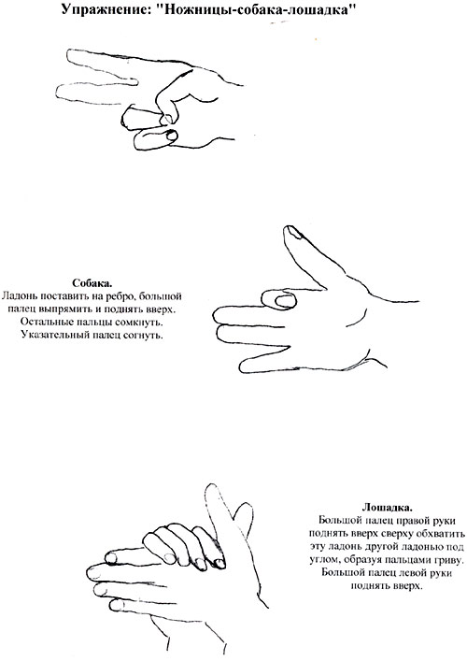

Пекарь
Пекарь, пекарь, из муки
Испеки нам колобки. (Выполняем круговые движения ладонями. Имитируем скатывание колобка.)
Две сушки — Ванюшке,
Две баранки – Танюшке, (Поочередно соединяем большие пальцы обеих рук с остальными пальцами – упражнение «колечки».)
Два бублика – Мишке,
Два калача – Маришке.

Перелетные птицы
Снова осень наступает, (по очереди соединять пальцы с большим на правой руке)
Птицы гнезда покидают, (по очереди соединять пальцы с большим на левой руке)
В стаи собираются, (сжать пальцы в «замок»)
До весны прощаются. (по очереди соединять пальцы обеих рук)

Пограничник
Пограничником я буду, (Сжимать и разжимать пальцы в кулаки одновременно на обеих руках.)
Чтоб границы защищать, (Соединять одноименные пальцы обеих рук, начиная с больших.)
И страна могла спокойно (Разъединять одноименные пальцы, начиная с мизинцев.)
Крепким сном ночами спать. (Соединять все пальцы обеих рук по очереди с большим.)

Помощники
Раз, два, три, четыре,
Мы посуду перемыли:
Чайник, чашку, ковшик, ложку
И большую поварешку.(Удары кулачками друг об друга. Одна ладонь скользит по другой.
Загибают пальчики, начиная с большого).

Посуда
Девочка Иринка порядок наводила. (Поочерёдно соединяют большой палец с остальными.)
Девочка Иринка кукле говорила:
«Салфетки должны быть в салфетнице,
Масло должно быть в маслёнке,
Хлебушек должен быть в хлебнице,
А соль? Ну, конечно, в солонке!

Прятки
(Ритмично сгибать и разгибать пальцы. Усложнение: поочередное сгибание пальчика на обеих руках)
В прятки пальчики играли
И головки убирали.
Вот так, вот так,
И головки убирали

Транспорт
Автобус, троллейбус, машина, трамвай –
О них ты на улице не забывай.
В морях – корабли, ледоколы, суда,
Они очень редко заходят сюда. (Соединение всех пальцев с большим по очереди, начиная с указательного).

Человечек
Раз, два, три, четыре, пять, (сжимают и разжимают пальцы)
Буду с мамой рисовать. (круговые движения пальцев, сложенных в щепотку)
Вот головка, вот животик, (руками рисуют маленький и большой круг)
Ножки, ручки, глазки, ротик
И прическа из колечек (рисуют в воздухе колечки)
Получился человечек. (развести руки в стороны)

Фрукты
Я у бабушки в деревне (по очереди соединять пальцы с большим на правой руке)
Фрукты собираю. (по очереди соединять пальцы с большим на левой руке)
Груши, яблоки и сливы (по очереди соединять пальцы с большим на правой руке)
С дерева срываю. (по очереди соединять пальцы с большим на левой руке)

Флажок-рыбка-лодочка

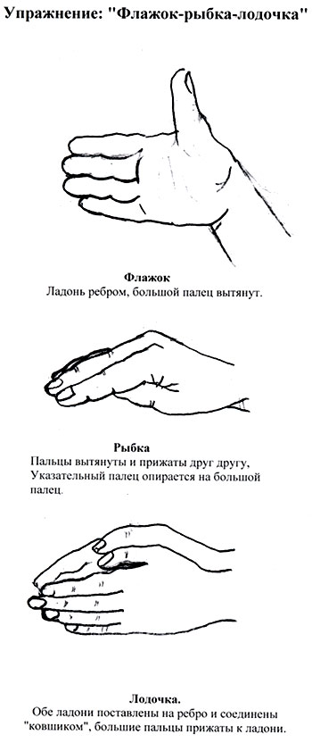

Фонарики

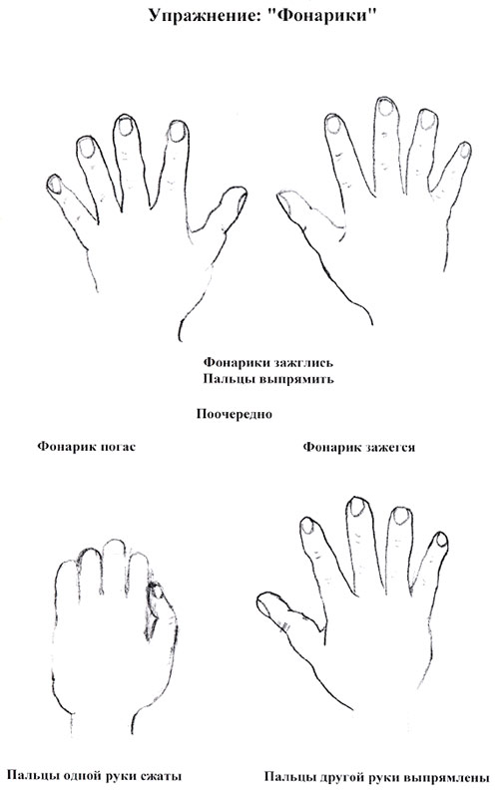

Я в деревне отдыхаю…
Я в деревне отдыхаю, (Руки на столе ладошками вниз. Разводить и соединять
пальцы правой руки.)
Всех зверей домашних знаю: (Разводить и соединять пальцы левой руки.)
Кролик, лошадь и коза, (Называя животное, поднимать и удерживать на весу
каждый палец правой руки, начиная с большого.)
Кот, корова и свинья. (Поднимать и удерживать на весу оставшиеся пальцы
правой руки, а затем левой, начиная с большого.)
А еще баран с овцой,
Да верный пес (Поднимать и удерживать на весу каждый палец левой руки.)
Помощник мой. (Большой палец правой руки поднять вверх, указательный
согнуть, остальные вытянуть вперед и прижать друг к другу – «собака».)

Пальчиковые упражнения в сочетании с самомассажем кистей и пальцев рук
Зима
Пришла зима, (трем ладошки друг о друга)
Принесла мороз. (пальцами массажируем плечи, предплечья)
Пришла зима, (трем ладошки друг о друга)
Замерзает нос. (ладошкой массажируем кончик носа)
Снег, (плавные движения ладонями)
Сугробы, (кулаки стучат по коленям попеременно)
Гололед. (ладони шоркают по коленям разнонаправлено)
Все на улицу — вперед! (обе руки протянуть вперед)

Зима
Наши ручки замерзают. (Кулачки крепко прижать друг к другу)
Поиграем – ка немножко (Разжать кулачки, хлопать в ладони.)
Да похлопаем в ладошки. (Хлопать в ладоши)
Хлоп, хлоп, хлоп, хлоп!
Пальчики, чтоб их согреть, (Прижать ладони друг к другу, тереть ладонь о ладонь).
Сильно надо растереть.
Пальчики мы согреваем, (Греем руки круговыми движениями)
Их сжимаем – разжимаем! (сжимаем и разжимаем кулачки.)

Иголки
У сосны, пихты и ёлки (дети перекатывают в руках, массируя ладони
Очень колкие иголки, массажный мячик)
Но ещё сильней, чем ельник,
Вас уколет можжевельник! (подбрасывают мячик)
Деревья.
На березе, на осине (сжимают и разжимают кулачки)
Догорели листья…
Дунул ветер, и рябина (разжимают кулачки и тихонько кладут ладони на стол)
Уронила кисти…
Дождик моет желтый луг (поглаживание кисти правой, затем левой руки)
Ржавый и шершавый
И земля вздыхает:- Уф!.. Отдохну, пожалуй… (спокойно положить руки на стол)
Капуста
Мы капусту рубим, (Ритмичные удары ребром ладоней по столу.)
Мы морковку трем, (Трут ладони друг об друга.)
Мы капусту солим, (Указательный и средний палец трутся о большой.)
Мы капусту жмем. (Хватательные движения обеими руками.)
Мы капусту нарубили, (Ритмичные удары ребром ладоней по столу.)
Перетерли, (Трут ладони друг об друга.)
Посолили, (Указательный и средний палец трутся о большой.)
И набили плотно в кадку (Удары обеими руками по столу.)
Все теперь у нас в порядке. (Отряхивают руками.)

Мороз
Вечер приближается (разведите руки в стороны),
Вьюга начинается (покачайте над головой руками из стороны в сторону).
Крепчает мороз (с усилием сожмите кулаки)
—Щиплет щеки, щиплет нос (пальцами слегка ущипните щеки и нос)
Руки стали замерзать (потрите ладони)
Надо их отогревать (подышите на ладони).
Вечер приближается (разведите руки в стороны)
Темнота сгущается.
Нам домой давно пора
—До свиданья! До утра! (помашите рукой на прощание).

Новые кроссовки
Как у нашей кошки (массируют по одному пальцу)
На ногах сапожки,
Как у нашей свинки
На ногах ботинки.
А у пса на лапках
Голубые тапки.
А козленок маленький
Обувает валенки.
А сыночек Вовка –
Новые кроссовки.
Вот так. Вот так.
Новые кроссовки. («Шагать» по столу средним и указательным пальцами обеих рук.)

Новый год
Наступает Новый год! (Хлопаем в ладоши)
Дети водят хоровод. (Кисти сцеплены пальцами, руки вытянуты, кисти вращаем внутрь-наружу)
Висят на елке шарики, (Поочередно соединяем пальцы на двух руках, образуя шар)
Светятся фонарики. (Фонарики)
Вот сверкают льдинки, (Сжимать и резко разжимать кулаки поочередно)
Кружатся снежинки. (Легко и плавно двигать кистями)
В гости Дед Мороз идет, (Пальцы шагают по коленям или по полу)
Всем подарки он несет. (Трем друг об друга ладони)
Чтоб подарки посчитать, (Хлопаем по коленям или по полу, одна рука - ладонью, другая - кулаком, затем меняем)
Будем пальцы загибать: (по очереди массируем каждый палец)
1,2,3,4,5,6,7,8,9,10.

Огород
Массаж фаланг пальцев (на каждую строчку – разминание фаланги одного пальца; направление
массажных движений – от ногтевой фаланги к основанию пальца)
Вырос у нас чеснок, указательный
Перец, томат, кабачок, средний
Тыква, капуста, картошка безымянный
Лук и немножко горошка. мизинец
Овощи мы собирали, мизинец
Ими друзей угощали, безымянный
Квасили, ели, солили, средний
С дачи домой увозили. указательный
Прощай же на год, большой палец левой руки
Наш друг – огород! большой палец правой руки
Знаем месяцы: (похлопать ладошками по коленкам)
Сентябрь, и Октябрь, и Ноябрь. (кулак, ребро, ладонь)

Одежда
В понедельник я кроила, (массируют по одному пальцу)
А во вторник – платье шила.
В среду – фартук вышивала,
А в четверг – белье стирала:
Все свои платочки
И братишкины носочки.
А в пятницу, субботу
Отдыхала от работы.

Осень
Осень, осень, (трем ладошки друг о друга)
Приходи! (по очереди сжимаем кулачки)
Осень, осень, (трем ладошки друг о друга)
Погляди! (положить ладошки на щеки)
Листья желтые кружатся, (движение ладонями сверху вниз)
Тихо на землю ложатся. (поглаживаем коленки)
Солнце нас уже не греет, (по очереди сжимаем кулачки)
Ветер дует все сильнее, (разводим одновременно ручки в разные стороны)
К югу полетели птицы, (скрестить ручки и пошевелить пальчиками)
Дождик к нам в окно стучится. (стучим пальчиками по ладошкам)
Шапки, куртки надеваем (делаем вид)
И ботинки обуваем (постучать ногами)
Посуда
(Чередование хлопков в ладоши и ударов кулачков друг о друга.)
Раз, два, три, четыре, (Одна ладонь скользит по другой по кругу.)
Мы посуду перемыли: (Загибать пальчики по одному, начиная с большого.)
Чайник, чашку, ковшик, ложку
И большую поварёшку. (Одна ладонь скользит по другой.)
Мы посуду перемыли, (Разгибать пальчики по одному, начиная с большого.)
Только чашку мы разбили,
Ковшик тоже развалился,
Нос у чайника отбился.
Ложку мы чуть-чуть сломали. (Удар кулачками друг о друга, хлопок в ладоши.)
Так мы маме помогали.

Предметы гигиены
Ах вода, вода, вода! (ритмично потираем ладошки имитируя «мытье рук»)
Будем чистыми всегда!
Брызги-вправо, брызги –влево! (пальцы сжать в кулачок, затем с силой выпрямить
пальчики, как бы стряхивая воду)
Мокрым стало наше тело!
Полотенчиком пушистым (энергичные движения имитируют поочередное вытирание каждой руки полотенцем)
Вытрем ручки очень быстро.

Семья
Раз, два, три, четыре! (хлопают в ладоши)
Кто живет в моей квартире?
Раз, два, три, четыре, пять! (хлопают в ладоши)
Всех могу пересчитать:
Папа, мама, брат, сестренка, кошка Мурка,
Два котенка, мой щегол, сверчок и я (поочередное поглаживание- массаж всех десяти пальцев).
Вот и вся моя семья!

Швея
Мама кукле платье шила, (по очереди касаться большим пальцем остальных на правой руке)
Я ей помогала. (то же на левой руке)
Чтобы мама не грустила, (то же на правой руке)
Песни распевала. (то же на левой руке)

Этот пальчик в лес пошел…
Этот пальчик в лес пошел,
Этот пальчик гриб нашел,
Этот пальчик чистить стал,
Ну а этот все поел,
От того и потолстел. (Массировать каждый пальчик по очереди)

Пальчиковая гимнастика с предметом

Весы
Исходное положение: положить кисть одной руки на стол ладонью вниз, выпрямив пальцы. Разместить карандаш так, чтобы средний палец был под ручкой, а остальные – на ней.
Содержание упражнения: слегка приподняв ладонь над столом, нажимать попеременно пальцами то на один, то на другой конец карандаша, не выпуская его. Это напоминает балансирование тарелок весов.
Дозировка: повторить упражнение 3 – 4 раза, после чего положить карандаш,
стряхнуть кисть, расслабив мышцы.

Встреча братьев
Исходное положение: руки вытянуты вперёд, ладони обращены друг к другу. Концы карандаша зажаты между ладонями и упираются в основания больших пальцев рук.
Содержание упражнения:
Вариант А. Указательным пальцем правой руки прижаться к подушечке мизинца левой руки. Затем указательным пальцем левой руки прижаться к подушечке мизинца правой руки.
Вариант Б. Указательный палец правой руки последовательно встречается со всеми «братьями» левой руки.
Вариант В. Подушечки пальцев обеих рук последовательно касаются друг друга.
Дозировка: 2 раза, после чего положить карандаш, стряхнуть кисть, расслабив мышцы.

Горные вершины
Исходное положение: держать карандаш в горизонтальном положении за один конец между указательным и средним пальцами одной руки. Острый конец карандаша при этом направлен к другой, параллельно расположенной части ладони с растопыренными пальцами.
Содержание упражнения: острым концом карандаша тщательно обвести контуры растопыренных пальцев, медленно поднимаясь вверх к кончику каждого пальца, как к вершине горы, а затем спускаясь с неё.
Дозировка: повторить «подъём и спуск с горы» сначала в одном, потом в другом направлении, после чего положить карандаш, стряхнуть кисть, расслабив мышцы

Качели
Исходное положение: зажать карандаш в горизонтальном положении четырьмя пальцами.
Содержание упражнения: попеременно нажимать то указательным пальцем, то мизинцем на концы карандаша. Это напоминает катание на качелях, устроенных из длинной доски.
Дозировка: 2-3 раза.

Красим балку
Исходное положение: ладони перед грудью, в вертикальном положении, параллельны друг другу. Концы карандаша находятся между основаниями мизинцев обеих рук. Над горизонтально расположенным карандашом сделать устойчивую «крышу» указательным, средним и безымянным пальцами.
Содержание упражнения: на счёт раз большие пальцы отвести в стороны до упора. На счёт два одновременно подушечками обоих пальцев достать «под крышей балку» (карандаш) и «покрасить» её, сделав соответствующие движения.

Крючки
Исходное положение: карандаш, находящийся в горизонтальном положении, словно крючками, зацепить указательными за концы и так удерживать.
Содержание упражнения: попеременно отрывая пальцы-«крючки» от карандаша, вновь цеплять его, передвигая пальцы к середине до момента их сближения. После этого продолжать движения пальцами в обратном направлении, к концам карандаша.
Дозировка: 3-5 раз.

Кулачки и колечки
Исходное положение: разместить карандаш так, чтобы мизинец и указательный палец были на карандаше, а средний и безымянный – под ним.
Содержание упражнения:
Вариант А. Сжимать пальцы в кулак и разжимать их, удерживая карандаш горизонтально. При разжимании делать мышечное усилие, отводя пальцы до упора.
Вариант Б. Большим пальцем делать колечки, соединяя его поочерёдно с мизинцем, указательным, средним и безымянным пальцами. После каждого такого колечка пальцы возвращаются в исходное положение – отводятся до упора с мышечным усилием.
Дозировка: повторить упражнение 3-4 раза, после чего положить карандаш, стряхнуть кисть, расслабив мышцы.

Лягушка
Исходное положение: положить кисть одной руки на стол, выпрямить пальцы. Разместить карандаш так, чтобы мизинец и указательный палец были на ручке, а средний и безымянный – под ней.
Содержание упражнения: сжать ладонь в кулак, а затем распрямить, не выпуская карандаш. Движения ладони напоминают прыжки лягушки.
Дозировка: повторить упражнение 3 – 4 раза, после чего положить карандаш,
стряхнуть кисть, расслабив мышцы.

Нажми на кнопку
Исходное положение: зажать карандаш в горизонтальном положении четырьмя пальцами одной руки, отведя большой палец в сторону до упора.
Содержание упражнения: подушечкой большого пальца нажимать по очереди на ноготь каждого пальца, как на кнопки, отводя после каждого нажима большой палец в сторону до упора.
Дозировка: упражнение можно легко выполнять под счёт раз-два до появления признаков лёгкой усталости, после чего положить карандаш, стряхнуть кисть, расслабив мышцы.

Насос
Исходное положение: зажать карандаш в вертикальном положении четырьмя пальцами так, чтобы небольшая её часть возвышалась над кистью руки.
Содержание упражнения: большим пальцем нажать на конец карандаша, который чуть опустится, а другой рукой снизу подтолкнуть его вверх и снова нажать на конец карандаша большим пальцем. Двигающийся вверх-вниз карандаш похож на работающий насос.
Дозировка: до 5 раз с расслабление кисти.

Переверни тарелку
Исходное положение: положить кисть одной руки на стол ладонью вниз, выпрямив пальцы. Разместить карандаш так, чтобы средний и безымянный пальцы были на карандаше, а мизинец и указательный – под ним.
Содержание упражнения: попеременно поворачивать ладонь, не выпуская карандаш, словно тарелку, с ребра на ребро, прилагая мышечное усилие в тот момент, когда конец ручки приближается к столу.
Дозировка: повторить упражнение от 2 до 5 раз, после чего положить карандаш, стряхнуть кисть, расслабив мышцы.

Повесим светильники
Исходное положение: ладони перед грудью, в вертикальном положении, параллельны друг другу. Концы карандаша находятся между основаниями среднего и безымянного пальцев обеих рук. Над горизонтально расположенным карандашом сделать устойчивую крышу указательным, средним и безымянным пальцами.
Содержание упражнения: мизинцы и большие пальцы сначала развести в стороны, а потом соединить колечками. Это напоминает светильники под потолком.
Дозировка: повторить упражнение 3-4 раза, после чего положить карандаш, стряхнуть кисть, расслабив мышцы.

Пропеллер
Исходное положение: положить кисть одной руки на стол, выпрямить пальцы. Разместить карандаш так, чтобы мизинец и указательный пальцы были на карандаше, а средний и безымянный – под ним.
Содержание упражнения: ладонь поворачивать над столом вправо и влево, стремясь поставить её на ребро. Однако стола должна касаться не ладонь, а только конец карандаша. Движения ладони напоминают работу пропеллера.
Дозировка: повторить упражнение 3 раза, после чего положить карандаш, стряхнуть кисть, расслабив мышцы.

Сотри пятнышко
Исходное положение: разместить карандаш так, чтобы мизинец, безымянный и указательный пальцы были на карандаше, а средний – под ней.
Содержание упражнения: подушечкой большого пальца «стереть пятнышко» на подушечке среднего пальца. После этого отвести большой палец в исходное положение, не выпуская карандаш.
Дозировка: повторить упражнение 3-4 раза, после чего положить карандаш, стряхнуть кисть, расслабив мышцы.

Спускаемся по лесенке
Исходное положение: зажать верхний конец карандаша вертикально между ладонью и основанием большого пальца. Удерживать карандаш в этом положении.
Содержание упражнения: перехватить карандаш снизу другой рукой. Продолжать перехваты карандаша поочерёдно обеими руками вверх-вниз. Движения ладоней напоминают осторожный спуск и подъём по лесенке.
Дозировка: 2-3 раза с обязательным расслаблением кисти.

Стрелы
Исходное положение: ладони рук обращены друг к другу. Держать карандаш в горизонтальном положении, зажав её основаниями больших пальцев.
Содержание упражнения: не выпуская карандаш, разжимать поочерёдно пальцы на обеих руках, словно выпуская стрелы.
Дозировка: повторить упражнение 2 – 3 раза, после чего положить карандаш,
стряхнуть кисть, расслабив мышцы.

Трудолюбивый муравей
Исходное положение: зажать карандаш между указательным и большим пальцами.
Содержание упражнения: указательный и средний пальцы «шагают» или «бегут» вперёд по столу, большой палец удерживает при этом карандаш. Движения пальцев напоминают движения муравья, который тащит соломинку.
Дозировка: 2 раза, после чего положить карандаш, стряхнуть кисть, расслабив мышцы.

Ходьба с коромыслом
Исходное положение: карандаш расположен между пальцами так, что средний и безымянный пальцы находятся под ручкой, а указательный и мизинец – на ней.
Содержание упражнения: прикасаясь к поверхности стола средним и безымянным пальцами, «ходить», подпрыгивая, по столу, удерживая «коромысло» (карандаш), периодически меняя темп ходьбы.
Дозировка: 3 – 4 раза.

Циркач
Исходное положение: держать карандаш указательными и большими пальцами обеих рук. Свободная часть карандаша смещена в сторону.
Содержание упражнения: приставными движениями пальцев перемещаться по свободной части карандаша до его противоположного конца и обратно. Движения пальцев напоминают движения циркача, передвигающегося по канату мелкими приставными шагами.
Упражнение выполняется сначала в среднем, затем – в быстром темпе.
Дозировка: 3 раза в каждую сторону, после чего положить карандаш, стряхнуть кисть, расслабив мышцы.

Дозировка: повторить упражнение от 2 до 5 раз, после чего положить карандаш, стряхнуть кисть, расслабив мышцы.
Перекатывать в ладони 2 грецких ореха поочередно правой и левой рукой.
Я умею два ореха
Между пальцами держать.
Это в школе мне поможет
Буквы ровные писать.

Перекатывать горошины (бусины), прижимая их к столу пальцем.
Поочередно передавать горошину всем пальцам.
Прежде чем игру начать,
Надо пальчикам сказать:
«Пальчик, пальчик мой хороший,
Ты прижми к столу горошек,
Покрути и покатай,
И другому передай!»
Покатаю я в руках
Бусинки, горошки.
Станьте ловкими скорей,
Пальчики, ладошки.

Прокатывать карандаш между большим пальцем и поочередно всеми остальными.
Карандаш в руках катаю,
Между пальчиков верчу.
Непременно каждый пальчик
Быть послушным научу!

Зайчик (игра с мягкой игрушкой)
Раз-два-три-четыре-пять, Взять игрушку, потрясти
Вышел зайчик поскакать. Вверх-вниз
Огляделся, Вращать голову
Повертелся, Вращать игрушку
Посмотрел наверх и вниз Наклонить вперед-назад
Пробежался, Бежать
Забоялся…. Спрятать за спину
Где ты, зайчик, отзовись! Показать

